**Задание 6-Б**

Хозяйственные операции ООО «Задание 6Б»

В программе 1С:Бухгалтерия создать новую организацию ООО «Задание 6Б»

Сформировать журнал хозяйственных операций организации за январь 2024

1. 11.01.2024 Сформирован УК организации - 200000 руб.

Учредитель – ООО «Старт»

Счет: 044525225 ПАО СБЕРБАНК р/с 40702810400000001622

1. 12.01.2024 Ликвидирована задолженность по вкладу в УК:

ООО «Старт» перечислило на расчетный счет 200000 руб.

1. 15.01.2024 Приобретены у компании ООО «Лучший» товары на сумму 40000 руб. (Товар А – 5 шт. по 8000 руб.). Данные о контрагенте ООО «Лучший» подобрать в интернете
2. 16.01.2024 Поставщику ООО «Лучший» оплачена стоимость товаров 40000 руб.
3. 18.01.2024 Приобретены у поставщика ООО «Лучший» материалы на сумму 2000 руб. (Материал А – 2 л. по 5000 руб., счет 10.01)
4. 19.01.2024 Материалы оплачены на сумму 2000 руб. поставщику ООО «Лучший»
5. Расчеты с подотчетным лицом:

- 20.01.2024 сняты с расчетного счета в кассу денежные средства – 10000 руб.

- 21.01.2024 выдано подотчетному лицу на приобретение материалов – 10000 руб.

- 22.01.2024 подотчетное лицо приобрел материалы на сумму 9000 и сдал их на склад (Материал Б – 3 шт по 3000 руб., счет 10.09)

- 22.01.2024 возврат в кассу подотчетным лицом неиспользованной суммы – 1000 руб.

Составить оборотно-сальдовую ведомость

Прислать вордовский файл, куда вставить скриншоты:

* ОСВ по заданию 6-А

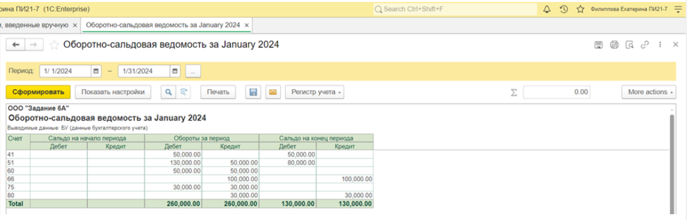

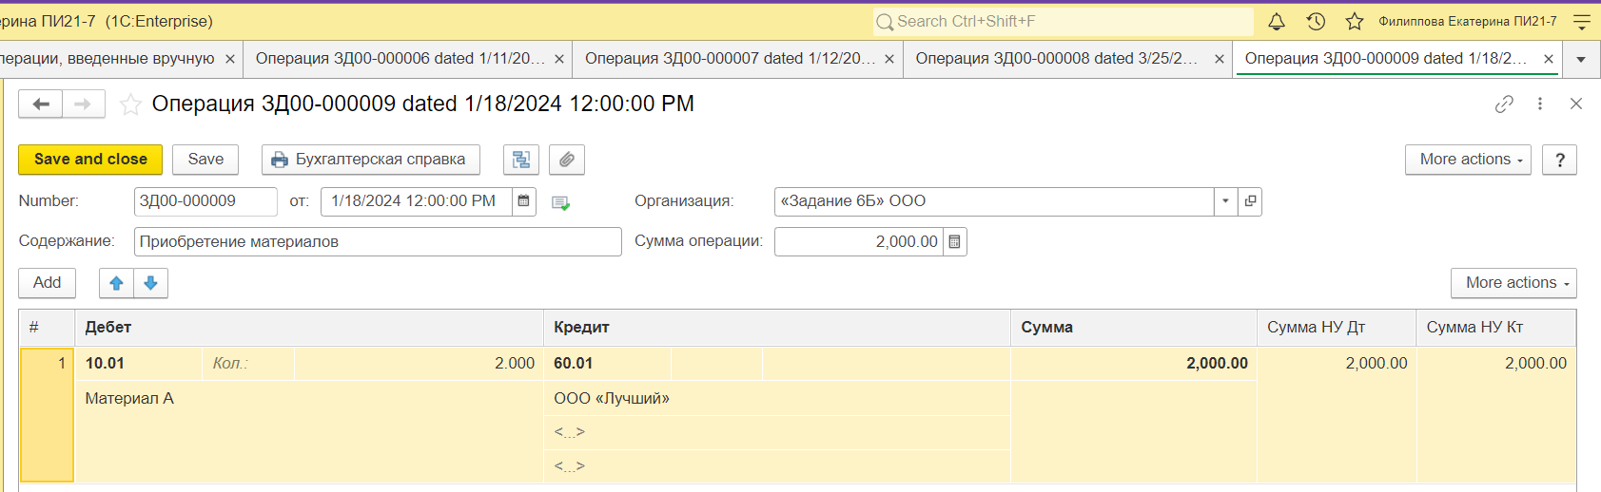

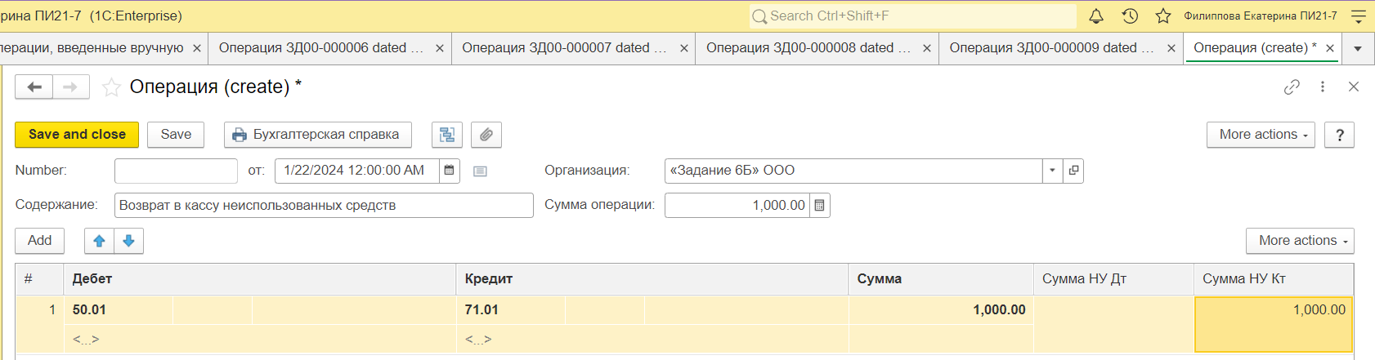

* ОСВ по заданию 6-Б

